Windows 相關環境架設

1.應用程式管理 https://chocolatey.org/install

2.建立 D:\Terraform目錄

3. Git下載安裝
https://git-scm.com/download/win
環境設定：帳號
教學影片：https://www.youtube.com/watch?v=J19teH0me_4
Fork專案連結：https://github.com/kyos0109/terraform-demo
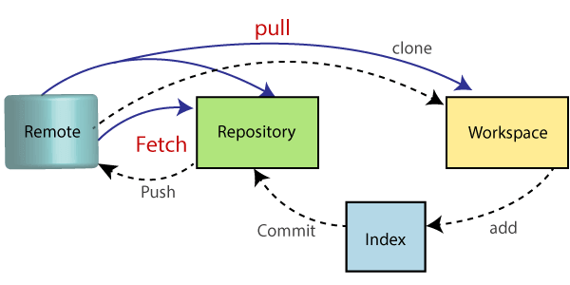
常用指令：
CD ..
git --version
git status
git config --global user.name "YourName GitHub"
git config --global user.email "YourEmail GitHub"
git add .
git commit -m "Your commom"
git remote add origin https// YourProject GitHub.git
git remote -v
git branch
git push origin master

4.下載安裝Terraform
https://www.terraform.io/downloads.html
環境設定
建立main.tf
參考：https://medium.com/@mailtojacklai/terraform-terraform%E5%85%A5%E9%96%80%E7%AD%86%E8%A8%9801-8aa9e294aef

5.下載安裝 Sublime Text 3
https://www.sublimetext.com/3
中文化Plugin
GIT：git config --global core.editor "'C:\Program Files\Sublime Text 3\sublime_text.exe' /w"

#6.下載安裝 Git Hub Desktop
# https://desktop.githubusercontent.com/releases/2.5.0-736ef366/GitHubDesktopSetup.exe
# 教學：https://mnya.tw/cc/word/1360.html
#
# 設定Editor使用Sublime，並能讀取專案

7.測試看看
https://backlog.com/git-tutorial/tw/

